www.upsvr.gov.sk

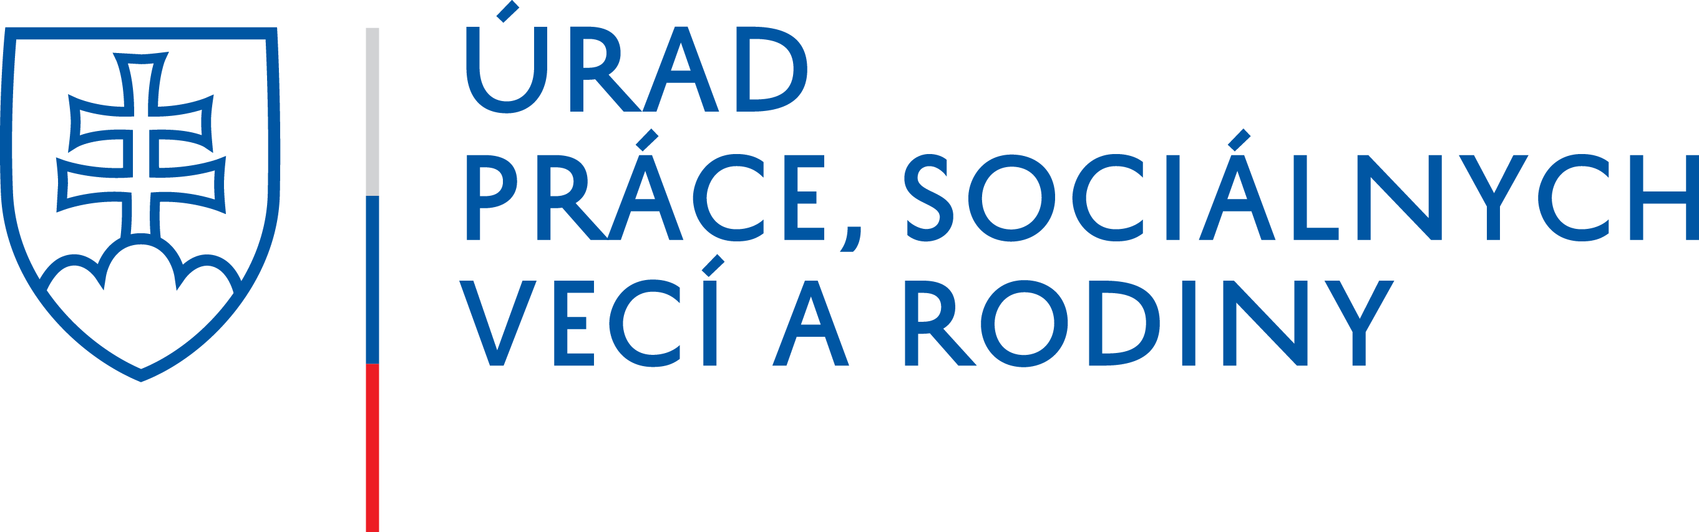

Hviezdoslavova 40, 915 01 Nové Mesto nad Váhom

**­­­­­­­­­­­­­­­­­­­**

**Úrad práce, sociálnych vecí a rodiny Nové Mesto nad Váhom**

**Pracovisko: Družstevná 2, 916 01 Stará Turá**

**Agenda peňažných príspevkov na kompenzáciu ŤZP a posudkových činností:**

* vydávanie a preberanie žiadostí o peňažné príspevky na kompenzáciu ŤZP

**pre** mesto **Stará Turá**

**a**

**obce**: **Bzince pod Javorinou, Lubina, Vaďovce, Hrachovište, Višňové.**

* konanie vo veci žiadosti o preukaz ŤZP vrátane vyhotovenia preukazu,
* konanie vo veci žiadosti o parkovací preukaz vrátane vyhotovenia parkovacieho preukazu,
* vykonávanie sociálnej posudkovej činnosti

aj pre obce **Hrašné, Kostolné, Krajné a Rudník.**

**Zmena agendy od 01.06.2022.**

**Kontakt:**

Mgr. Tatiana Brnčalová Adásková, Tel: +421 322 443 513, Email: tatiana.brncalovaadaskova@upsvr.gov.sk